全国2010年1月高等教育自学考试
混凝土结构设计试题
课程代码：02440
一、单项选择题(本大题共20小题，每小题2分，共40分)
在每小题列出的四个备选项中只有一个是符合题目要求的，请将其代码填写在题后的括号内。错选、多选或未选均无分。
1.一般情况下，风荷载作用下的多层多跨框架( )
A.迎风面一侧的框架柱产生轴向压力 B.背风面一侧的框架柱产生轴向拉力
C.框架外柱轴力小于内柱轴力 D.框架内柱轴力小于外柱轴力
2.关于框架—剪力墙结构的刚度特征值$λ$，下列说法中，错误的是( )
A.$λ$越大，剪力墙数量越多 B.$λ$越小，框架数量越少
C.$λ$越大，结构侧移曲线越接近剪切形 D.$λ$越小，结构侧移曲线越接近弯曲形
3.在单自由度体系中，质点受到的弹性恢复力为( )
A.$m\overset{¨}{x}(t)$ B.-Kx(t)
C.$−C\overset{˙}{x}(t)$ D.$m{\overset{¨}{x}}_{g}(t)$
4.下列关于影响温度作用大小的主要因素中，不正确的是( )
A.结构外露程度 B.楼盖结构的刚度
C.结构高度 D.混凝土强度等级
5.关于伸缩缝、沉降缝、防震缝，下列说法中，不正确的是( )
A.伸缩缝之间的距离取决于结构类型和温度变化情况
B.沉降缝应将建筑物从基顶到屋顶全部分开
C.非地震区的沉降缝可兼作伸缩缝
D.地震区的伸缩缝和沉降缝均应符合防震缝要求
6.非抗震设计的现浇框架，混凝土强度等级不宜低于( )
A.C30 B.C20
C.C15 D.C10
7.框架—剪力墙结构铰接体系中，C_{f}是综台框架的侧向刚度，即框架产生单位剪切角所需要的剪力，EI_{e0}为综合剪力墙等效抗弯刚度，p_{f}为作用于综合框架的分布力。在受力分析时，下列表达式中错误的是( )
A.$\frac{{\text{dV}}_{f}}{\text{dz}}=C_{f}\frac{d^{2}y}{{\text{dz}}^{2}}$ B. $C_{f}\frac{d^{2}y}{{\text{dz}}^{2}}=−p_{f}$
C.M_{w}=-$C_{f}\frac{d^{2}y}{{\text{dz}}^{2}}$ D.V_{w}=-${\text{EI}}_{e0}\frac{d^{3}y}{{\text{dz}}^{3}}$
8.对结构承载能力极限状态进行验算时，采用( )
A.荷载设计值及材料强度设计值 B.荷载设计值及材料强度标准值
C.荷载标准值及材料强度设计值 D.荷载标准值及材料强度标准值
9.关于框架结构的弯矩调幅，下列说法中正确的是( )
A.调幅是对水平荷载作用下的内力进行的
B.先与水平荷载产生的内力进行组合，再进行弯矩调幅
C.现浇框架梁端的调幅系数大于装配整体式框架梁端的调幅系数
D.调幅是对柱端弯矩进行的
10.在框架—剪力墙结构体系中，当结构单元纵向较长时，不宜集中在两端布置纵向剪力墙，其理由是( )
A.减少结构扭转的影响
B.减少水平地震作用在结构单元的中间区段产生的内力
C.减少温度、收缩应力的影响
D.减小水平地震力
11.结构的可靠指标( )
A.随结构失效概率的增大而增大 B.随结构失效概率的增大而减小
C.与结构失效概率无关 D.与结构失效概率呈正态分布关系
12.水平荷载作用下的多层框架结构，在其它条件不变时，某层的( )
A.上层层高加大，则该层柱的反弯点上移
B.上层层高减小，则该层柱的反弯点上移
C.下层层高加大，则该层柱的反弯点上移
D.本层层高减小，则该层柱的反弯点下移
13.进行多遇地震作用下各类结构的抗震变形验算时，其楼层内最大的层间弹性位移应( )
A.计入扭转变形，各作用分项系数均取1.0
B.不考虑扭转变形，各作用分项系数均取1.0
C.计入扭转变形，各作用分项系数均取1.2
D.不考虑扭转变形，各作用分项系数均取1.2
14.单层厂房对称配筋偏心受压柱( )
A.当轴力不变时，弯矩增大，小偏压柱纵向配筋量减少
B.当轴力不变时，弯矩减小，大偏压柱纵向配筋量增多
C.当弯矩不变时，轴向压力减小，小偏压柱纵向配筋量增多
D.当弯矩不变时，轴向压力减小，大偏压柱纵向配筋量增多
15.在第一阶段抗震设计中，验算构件承载力时采用的荷载效应组合是( )
A.小震作用效应和其他荷载效应的标准组合
B.大震作用效应和其他荷载效应的标准组合
C.小震作用效应和其他荷载效应的基本组合
D.大震作用效应和其他荷载效应的基本组合
16.多层框架底层柱的计算长度( )
A.应取基础顶面到二层横梁底面之间的距离
B.应取基础顶面到二层楼板顶面之间的距离
C.应取室外地面到二层楼板顶面之间的距离
D.应取基础顶面到二层楼板底面之间的距离
17.关于在框架梁端设置箍筋加密区的目的，下列说法中错误的是( )
A.约束混凝土 B.提高梁的变形能力
C.满足抗剪承载力要求 D.增加梁的延性
18.有地震作用组合时，截面承载力设计表达式为( )
A.S≤$R/{γ_{\text{RE}}}$ B.S≤R
C. $γ_{0}$S≤R D. $γ_{0}$S≤$R/{γ_{\text{RE}}}$
19.在建筑物的底层，为了形成底部大空间，采用部分框架来支承上部的剪力墙，形成
( )
A.框架—剪力墙 B.框支剪力墙
C.带边框剪力墙 D.小开口剪力墙
20.在双肢剪力墙整体系数计算公式$α=H\sqrt{\frac{\text{12}I_{b}a^{2}}{h(I_{1}+I_{2})l^{3}}⋅\frac{I}{I_{A}}}$中( )
A.I=I₁+I₂+I_{b} B.I=I₁+I₂+I_{A}
C.I=I_{A}+I_{b} D.I=I₁+I₂+I_{A}+1_{b}
二、填空题(本大题共10小题，每小题1分，共10分)
请在每小题的空格中填上正确答案。错填、不填均无分。
21.当偏心受压的剪力墙墙肢的相对受压区高度$ξ$≤$ξ_{b}$时，按____________构件进行设计。
22.单层厂房屋面活荷载包括屋面均布活荷载、雪荷载和屋面积灰荷载三种，都按屋面的____________面积计算。
23.单自由度弹性体系的动力系数$β$是指质点绝对最大加速度与____________运动最大加速度的比值。
24..框架结构在风荷载作用下的侧移变形曲线属于____________型。
25.结构丧失稳定属于超过____________极限状态。
26.水平荷载作用下的反弯点法，适用于层数较少、楼面荷载较大，梁柱线刚度比__________的框架。
27.抗震设计时，竖向抗侧力构件的截面尺寸和材料强度宜自下而上逐渐减小，避免抗侧力结构的____________和承载力突变。
28.荷载作用下结构或构件产生的内力和变形称为____________。
29.单层厂房中，排架与排架、排架与山墙之间相互关联的整体作用称为厂房的整体________作用。
30.小开口剪力墙的墙肢承受的局部弯矩不超过总弯矩的____________％。
三、问答题(本大题共5小题，每小题4分，共20分)
31.对单层厂房柱牛腿进行承载力计算时，可取什么样的计算简图?并画出示意图。
32.简述框架柱的抗震设计原则。
33.用分层法计算竖向荷载作用下框架弯矩的主要计算步骤是什么?
34.简述各类剪力墙的判别条件。
35.简述在确定框架—剪力墙结构计算简图时所采用的假定。
四、计算题(本大题共5小题，每小题6分，共30分)
36.单层厂房排架结构如图a所示。已知W=15.0kN，q₁=0.8kN／m，q₂=0.4kN／m。试用剪力分配法计算各柱的柱顶剪力。
(提示：支反力系数C₁₁=0.3，见图b(1)；图b(2)、b(3)中的△u₁=2△u₂)
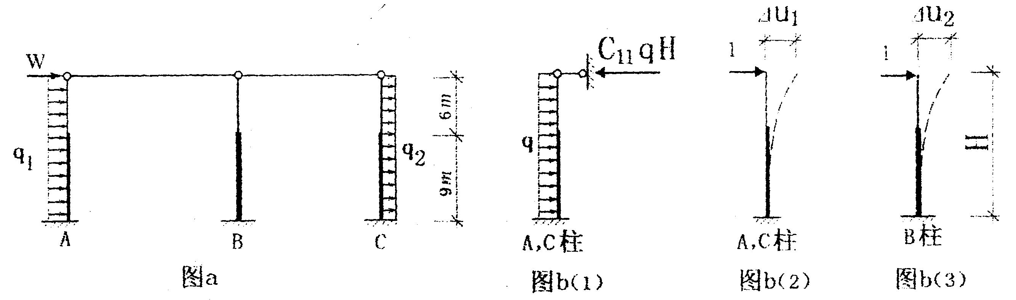

题36图
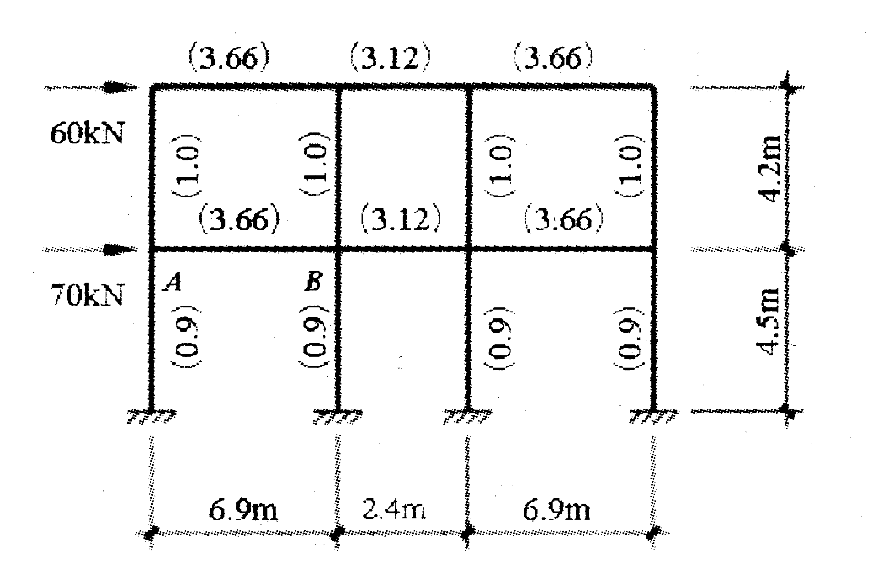
37.某两层三跨框架如图所示，括号内数字为各杆相对线刚度。试用反弯点法求AB杆的杆端弯矩，并画出该杆的弯矩图。

题37图
38.某单层厂房排架结构及风荷载体型系数如图所示。基本风压w₀=0.35kN／m²，柱顶标高+12.00m，室外天然地坪标高-0.30m，排架间距B=6.0m。求作用在排架柱A及柱B上的均布风荷载设计值q_{A}及q_{B}。
(提示：距离地面10m处，$μ_{z}$=1.0；距离地面15m处，$μ_{z}$=1.14；其他高度$μ_{z}$按内插法取值。)
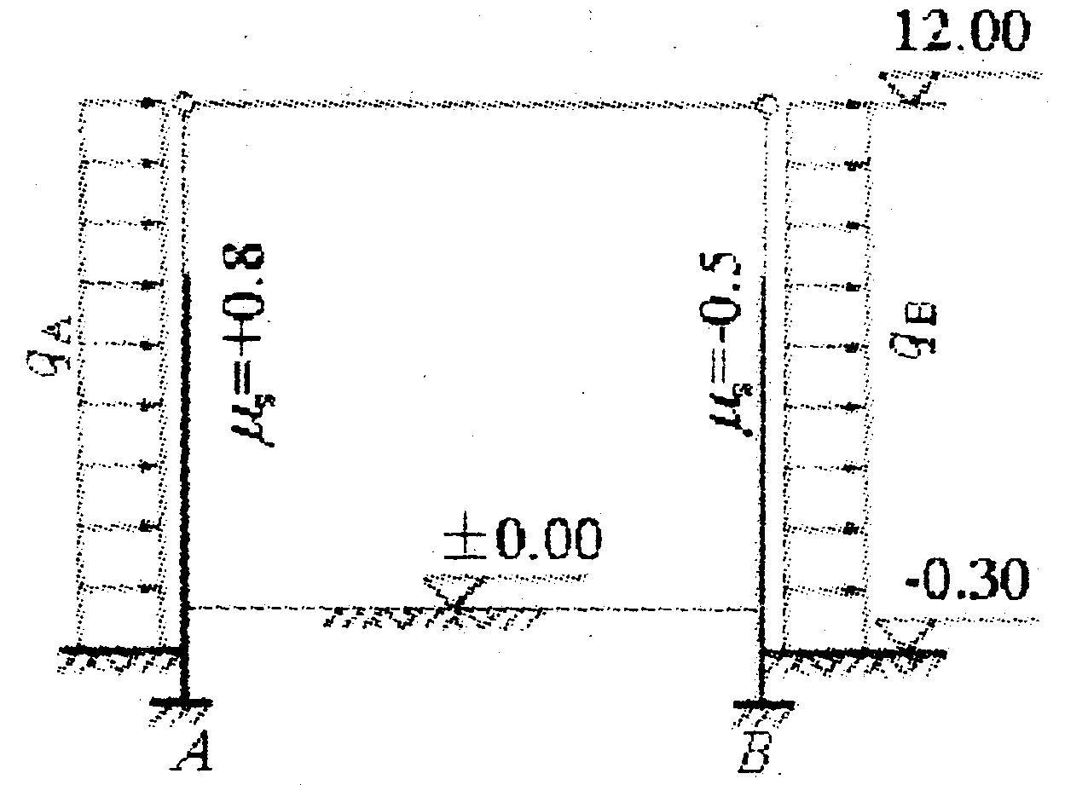

题38图
39．某单跨三层框架，各层层高均为3m，框架柱的尺寸均相等，各层的重力荷载代表值均
为1200kN，已知结构的基本自振周期为0.4s，场地特征周期为0.3s，抗震设防烈度为8度。试用底部剪力法计算第二层左侧柱子的地震剪力。
(提示：$α_{\text{max}}=0\text{.}\text{16}, α_{1}=(\frac{T_{g}}{T_{1}})^{0\text{.}9}α_{\text{max}}, F_{i}=\frac{G_{i}H_{i}}{\sum_{k=1}^{n}{G_{k}H_{k}}}F_{\text{EK}}(1−δ_{n})$)
40.某三层钢筋混凝土框架，底层层高4.0m，二、三层层高均为3.0m。集中于楼盖和屋盖处的重力荷载代表值分别为G₁=G₂=2000kN，G₃=1500kN。各层侧移刚度分别为D₁=D₂=3.6×10⁴kN／m，D₃=1.8×10⁴kN／m。试求该框架结构的基本自振周期。
(提示：T₁=1.7$ψ_{T}\sqrt{u_{T}}$，$ψ_{T}$=0.7)

